Attività prevista per: mercoledì 29 aprile
Classe seconda
Inglese:
Ascolta e ripeti:
• hello: https://youtu.be/tVlcKp3bWH8
• Giorni della settimana: https://youtu.be/mXMofxtDPUQ
Stagioni: https://youtu.be/dKzths2wm2k
Spagnolo:
Ascolta:
• stagioni: https://youtu.be/LiI0lWmgmEE (ascolta tantissime volte e ripeti)
https://youtu.be/QJ97O6xDXKY
COPIA SUL QUADERNO E RISCRIVI TANTE VOLTE.
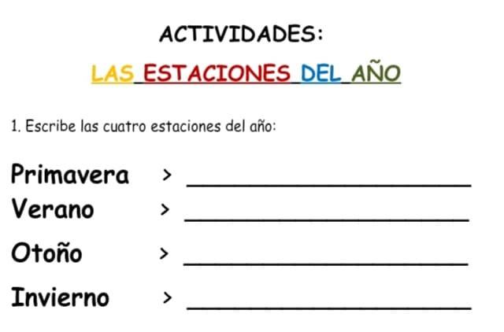
ESERCIZIO 2: DIVIDI IL FOGLIO IN QUATTRO PARTI. SCRIVI IN OGNI QUADRATO UNA STAGIONE E DISEGNA DIVERSI OGGETTI O COSE PER OGNI STAGIONI, COME NELL’ESEMPIO.
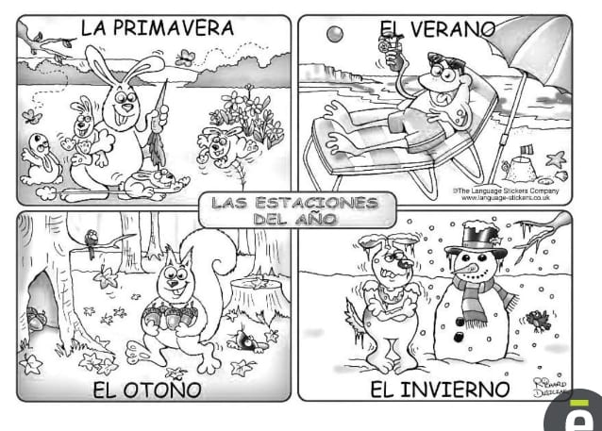

ESERCIZIO 3:
INSERISCI LA LETTERA MANCANTE (COPIA SUL QUADERNO)
- LA PRI_AVERA.
- EL OTO_O.
- EL INVIE_NO.
- EL VE_ANO.
- LAS ESTA_IONES DEL A_O.

